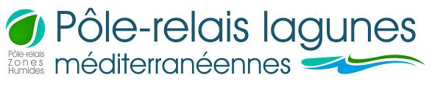
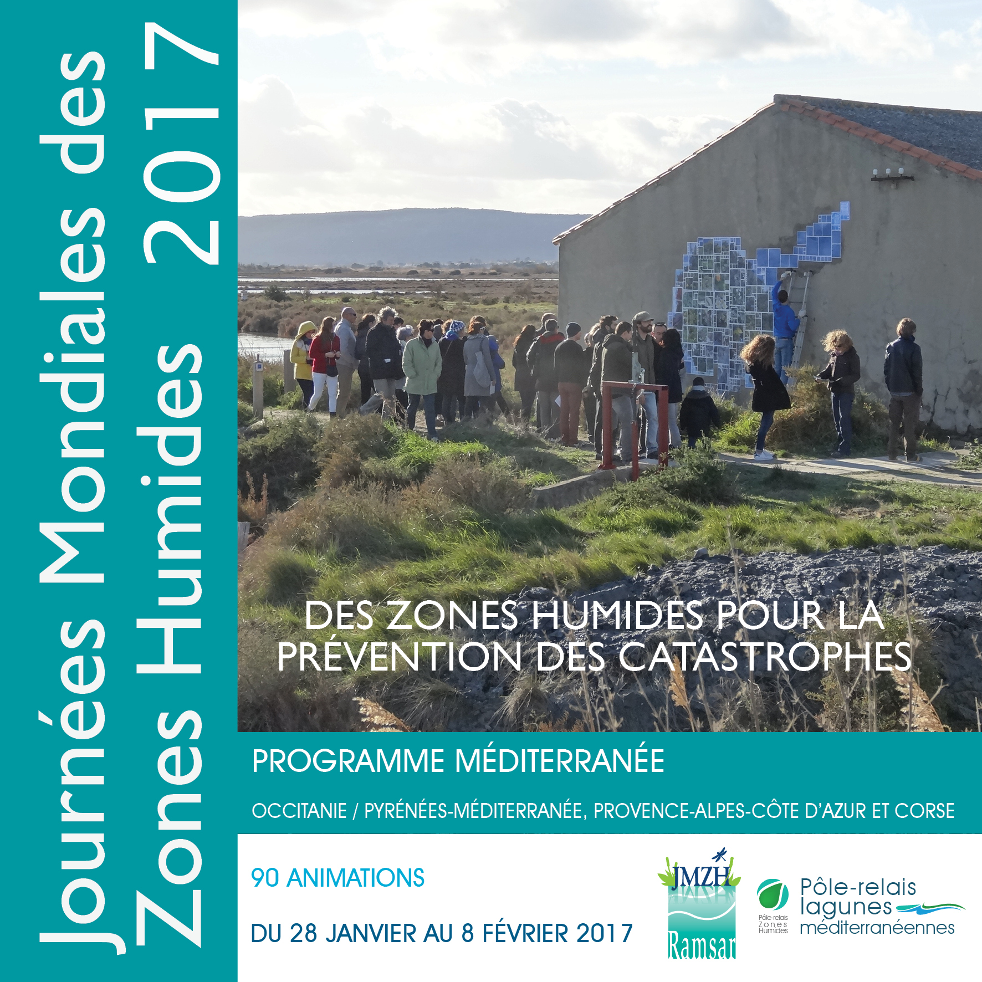
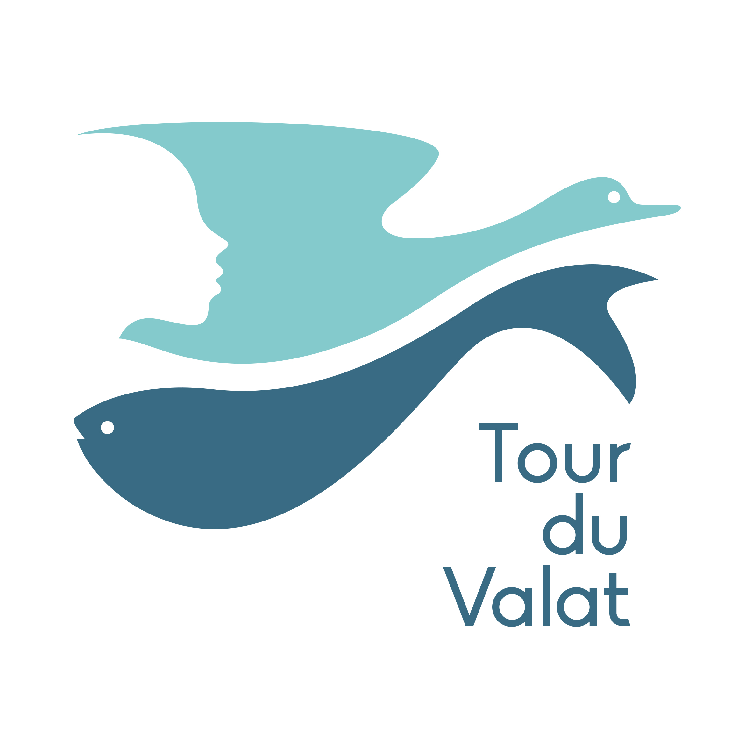

JOURNEES MONDIALES DES ZONES HUMIDES
EN MEDITERRANEE FRANCAISE

DES ZONES HUMIDES
POUR LA PREVENTION DES CATASTROPHES
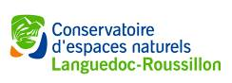

Le 18 janvier 2017
COMMUNIQUE DE PRESSE
Du 28 janvier au 8 février 2017
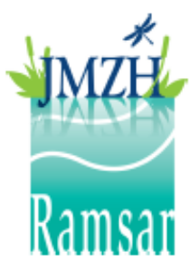
DES JOURNEES MONDIALES POUR LES ZONES HUMIDES
Étangs, lagunes, marais salants, mares, marais, ruisseaux, tourbières, vallées alluviales, prairies inondables… Les zones humides sont des espaces de transition entre les milieux terrestres et aquatiques, où l’eau est présente dans le sol ou à la surface de façon permanente ou temporaire. Ces espaces sont très particuliers : l’eau est le principal facteur d’influence sur la vie en général, et la biodiversité – faune et flore – y est à la fois riche et spécifique.
Les zones humides ont leur journée mondiale : le 2 février, date anniversaire de la Convention internationale sur les zones humides, également connue sous le nom de « Convention de Ramsar », du nom de la ville iranienne où elle a été adoptée le 2 février 1971.
En ce début d’année 2017, 169 pays signataires ont désigné 2243 zones humides d’importance internationale : cela représente plus de 216 millions d’hectares désignés « sites Ramsar » à travers le monde.
Cet évènement est l’occasion de faire découvrir ces milieux humides et de nous sensibiliser aux valeurs et aux avantages des zones humides et de la Convention de Ramsar.
Pour la 13ème année consécutive en Méditerranée, les acteurs des zones humides se mobilisent du 28 janvier au 8 février pour révéler les richesses des lagunes, des marais littoraux, des mares...
Le Pôle-relais lagunes méditerranéennes coordonne plus de 90 animations pour que petits et grands partent à la découverte des zones humides méditerranéennes autour du thème 2017 : « Des zones humides pour la prévention des catastrophes ».
Visites guidées, expositions, conférences, journées portes ouvertes, actions culturelles, dégustations de produits… sont proposées, pour la plupart gratuitement, à destination de tous : grand public, élus, socioprofessionnels, scolaires…

A l’échelle mondiale, près des 2/3 des zones humides ont disparu depuis 1900, quasiment 9 sur 10 si l’on remonte à 1700. En France, on estime que la moitié d’entre elles ont disparu entre 1960 et 1990 et elles continuent de disparaître ou de se dégrader du fait des pressions qu’elles subissent, largement imputables à l’Homme : surexploitation des ressources en eau, pollutions, fréquentation humaine mal gérée, drainage ou comblement lié à un développement urbain non maîtrisé…
Les zones humides protègent pourtant les populations humaines d’une grande variété de catastrophes naturelles, alors même que leur fréquence et leur intensité risquent d’augmenter considérablement avec le changement climatique.
Leur pouvoir tampon et leur rôle d’éponge réduisent crues et inondations. Le rechargement des nappes phréatique en eau réduit les épisodes de sécheresses. Sur le littoral, les zones humides protègent les côtes de la force des vagues, de l’érosion, de l’élévation de la mer et des submersions marines tels des atténuateurs et des remparts naturels. Enfin, les milieux humides servent d’amortisseurs climatiques en stockant directement le carbone dans les tourbières, les herbiers ou encore les récifs coralliens.

Egalement considérées comme les écosystèmes les plus productifs de la planète, leurs ressources sont vitales pour l’Homme et la biodiversité. Enfin, les zones humides contribuent à notre bien-être en faisant partie intégrante de notre cadre de vie et de la spécificité de nos paysages.

C’est dès aujourd'hui qu'il faut les préserver. En informant et en sensibilisant chacun d’entre nous sur la richesse de ces milieux hors du commun, nous souhaitons susciter des réponses aux questions : pourquoi les zones humides sont-elles si importantes ? Que serait le monde sans les zones humides ? Que puis-je faire pour les préserver ?

Autour du 2 février 2017, venez faire vous-même l’expérience des zones humides !

> Pour en savoir plus :
Programme et affiches de l’évènement en Méditerranée : http://www.pole-lagunes.org/Programme-JMZH2017
Retrouvez aussi toutes les animations en Méditerranée et sur tout le territoire français sur le Portail national Zones humides : http://www.zones-humides.eaufrance.fr/s-informer/partez-a-la-decouverte-des-zones-humides/espace-visiteurs
Communiqué de presse national : http://www.zones-humides.eaufrance.fr/agir/ramsar-et-la-journee-mondiale-des-zones-humides/espace-presse

Contact presse en Occitanie / Pyrénées-Méditerranée : Magali Boyce – 04 67 58 43 34 – pole.lagunes.lr@cenlr.org


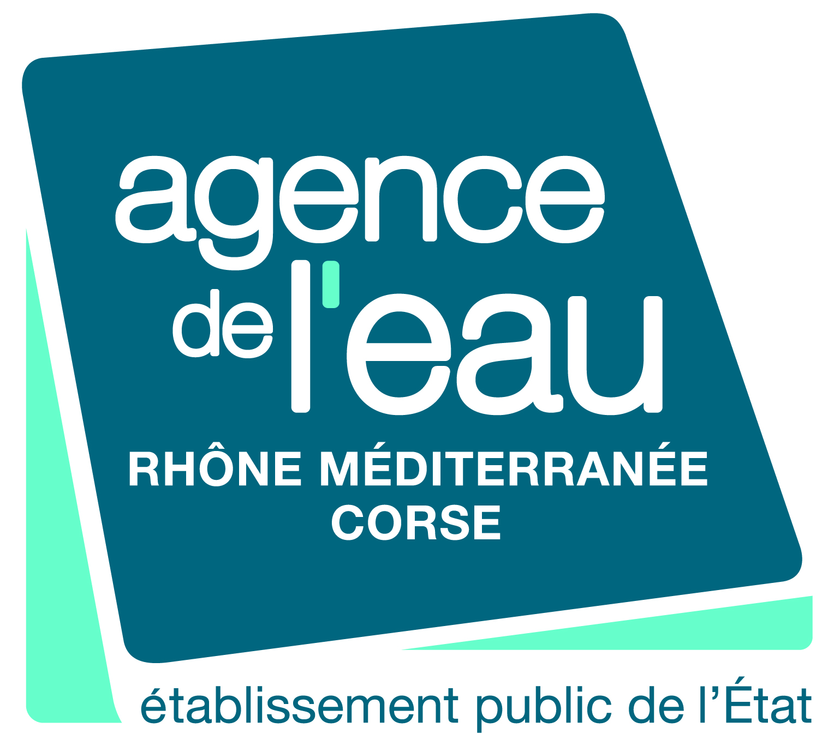
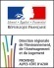
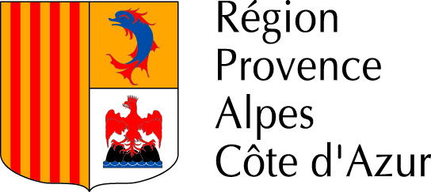





ORGANISÉ AVEC LE SOUTIEN DE :

Cette initiative est coordonnée chaque année au niveau national par l’Agence française pour la biodiversité, les Pôles-relais zones humides, la LPO, la Société nationale de protection de la nature et Ramsar France. Les animations sont proposées par tous les acteurs qui œuvrent sur ces milieux, et en particulier les gestionnaires des zones humides, les associations d'éducation à l'environnement, les scientifiques…



